该代码主要是用到模板匹配，学过opencv的都会玩，甚至直接模板匹配都能找到大神符，只是在计算时间上很慢

因此我简单的写了个预处理，这个预处理还是比较简单的，所以预处理上并不重要，重要的是思路：

我做的主要是把大神符的区域找出来（roi）,然后做模板匹配，确认大神符位置是先找到

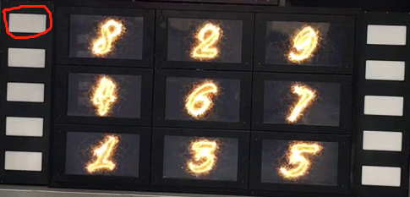

的位置。然后通过roi提取出来。

在找到上图的位置时我发现可以做个实时的确认大神符位置，及当每次击打成功时会亮

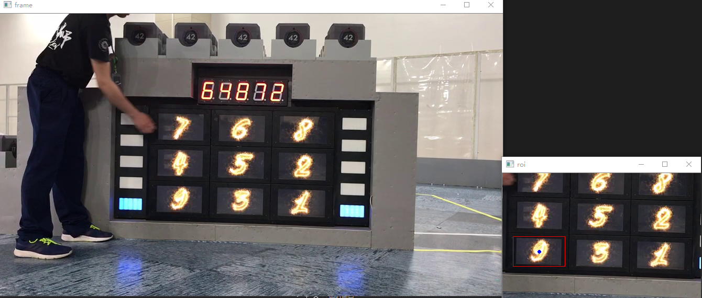

所以可以处理成：当我第几个灯亮时返回一个数字给数码管识别（我的代码没有写上数码管识别），然后做下一个数字的识别（右图的9是我给定的，及我让他一直识别数字9的位置）

在此，感谢一下中山大学逸仙狮录制的视频让我玩 请大家投他们一票，让他们参加复活赛，人家有扎带女神耶，让他们在总决赛露个脸嘛。